项目变更申请单
记录编号：
项目名称:埃塞瓦尔凯特糖厂项目 |  |  | 项目编号: BHE-17020007/01
变更分类: 硬件 软件 | 类别: 纠正 修改 |  | 日期:2017.04.20
项目阶段: 需求阶段 设计阶段 采购及成套阶段 厂内测试 现场调试 投运
变更提出方: 最终用户 EPC/设计院 和利时公司
变更需求描述:(如变更需求内容较多，可采用附件形式 )
1.12#扩展柜74模块底座类型有误，应为K-TT01,请修订。
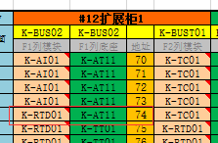
2.15#主柜因测点增加，所以增加49,50两个模块K-DO01，K-DI11及其底座，K-BUST02一个。R2列其它物资下移。
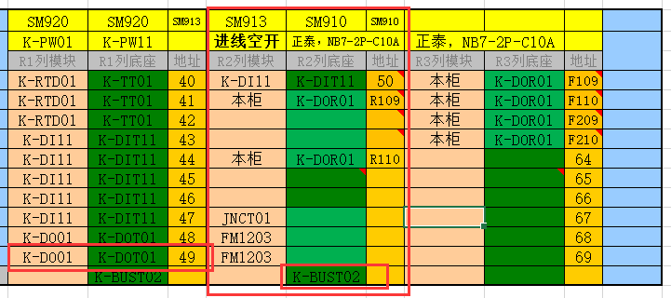

项目经理评估
变更影响分析：（变更执行方填写，相关负责人审批，如内容较多可采用附件形式）
进度影响：（变更带来的进度影响比如到货时间出厂时间等）
无影响，还未成套。
成本影响：（如物资增加和替换须详细列出变化的明细和成本变化金额，可采用附件表格等形式）
无
质量影响：（特别是对于现场修改联锁逻辑影响生产安全须分析影响和防范措施）
无
风险评估：
无
变更结果（实施方案）
修订
变更确认（会签）
最终用户：  意见：  签字（盖章）  日期： |  | EPC/设计方：  意见：  签字（盖章）  日期： |  | 供货方：杭州和利时自动化有限公司  意见：  签字（盖章）  日期：

